附件2
线路图及乘车方式
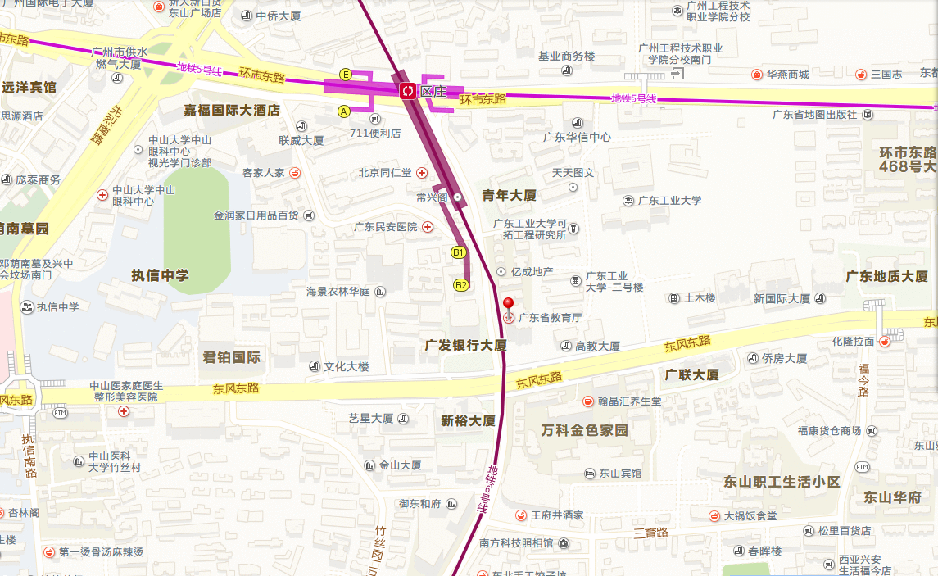

地铁：5号线、6号线区庄站B1、B2 出口对面即到；
公交：185路、189路、204路、261路、27路、283路在羊城晚报站下西行200米；16路、189路、192路、221路、287路、550路、287路在犀牛路口站下，对面即到。

